 |  |  |  |  |  |  |  |  |  |  |  |  |  | 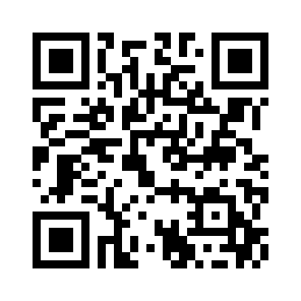
 |  |  |  |  | ЕВРАЗИЙСКИЙ ЭКОНОМИЧЕСКИЙ СОЮЗ
 |  |  |  |  |  | ДЕКЛАРАЦИЯ О СООТВЕТСТВИИ
 | Заявитель: ОБЩЕСТВО С ОГРАНИЧЕННОЙ ОТВЕТСТВЕННОСТЬЮ "ИЗИТЕКС", Место нахождения: 129626, РОССИЯ, ГОРОД МОСКВА, УЛИЦА 1-Я МЫТИЩИНСКАЯ, ДОМ 3, СТРОЕНИЕ 1, ОФ 413 ПОМ 30, ОГРН: 5177746098019, Номер телефона: +7 9647862109, Адрес электронной почты: info@easyteks.ru
 | В лице: ГЕНЕРАЛЬНЫЙ ДИРЕКТОР КИРИОНЕНКО СВЕТЛАНА ГЕОРГИЕВНА
заявляет, что Продукция декоративная косметическая: Маска для лица. , Продукция декоративная косметическая: Маска для лица. , торговая марка: rosel cosmetic.
Изготовитель: Guangzhou Luscao Biotechnology Co., Ltd. , Место нахождения: КИТАЙ, No. 25, Minghan Road, Mingxing Village, Renhe Town，Guangzhou， Guangdong， China, Адрес места осуществления деятельности по изготовлению продукции: КИТАЙ, No. 25, Minghan Road, Mingxing Village, Renhe Town，Guangzhou， Guangdong， China, 23.360942, 113.315813
Документ, в соответствии с которым изготовлена продукция: Техническая документация изготовителя
Коды ТН ВЭД ЕАЭС: 3304990000
Серийный выпуск,
 | Соответствует требованиям ТР ТС 009/2011 О безопасности парфюмерно-косметической продукции
 | Декларация о соответствии принята на основании протокола 5768 - К выдан 31.08.2021 испытательной лабораторией "ИЦ ТОО «Ғылыми-Зерттеу Орталығы "Алматы-Стандарт"" KZ.И.02.0102; Схема декларирования: 3д;
 | Дополнительная информация
 | Декларация о соответствии действительна с даты регистрации по 28.11.2026 включительно
 |  |  |  | 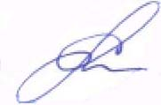
 |  |  |  |  |  |  |  | М.П.
 |  |  |  |  |  |  |  |  |  | КИРИОНЕНКО СВЕТЛАНА ГЕОРГИЕВНА
 |  | (подпись) |  |  |  |  |  |  |  | (Ф. И. О. заявителя)
 | Регистрационный номер декларации о соответствии: |  |  |  |  |  |  |  |  |  | ЕАЭС N RU Д-CN.РА03.В.06546/21
 | Дата регистрации декларации о соответствии: |  |  |  |  |  |  |  |  |  | 30.11.2021

